【胃がんリスク検査（ABC検査）とは？】
胃がんになりやすいかどうか(リスク)を知るための検査です。胃がピロリ菌に感染し、胃粘膜の萎縮がおこると胃がんになりやすくなります。血液検査により胃粘膜の萎縮の状態とピロリ菌の感染を調べます。

★ペプシノゲン検査：胃から分泌される酵素の一つで、胃が萎縮状態にあると、このペプシノゲンの値が基準を下回ります。胃の粘膜がとても良好でいい状態にあるかどうかを推し量るための検査です。
★ヘリコバクター・ピロリ菌の抗体検査：ピロリ菌が胃にいないかを判定します。ピロリ菌は、胃の中で生きていける細菌で、感染経路は不明ですが、幼少期（5歳半ごろまで）に感染するといわれています。最近の研究結果では、ピロリ菌に感染していると萎縮性胃炎を引き起こし、胃がんや胃潰瘍の発生に密接な関係があることが明らかになっています。ピロリ菌をできるだけ早く除菌することで、胃がんや胃潰瘍の発生も抑制できる可能性があります。

【結果について】
上記の２つの検査結果の組合せにより、胃がんになりやすいかリスクを総合的に判定します。リスクに応じ、定期的な胃内視鏡検査などの経過観察をすることで、胃がんの早期発見に、また、ピロリ菌の除菌治療を受けることで胃がんの予防に、役立てることができます。リスク検査は、胃がん検診ではありません。胃がんを発見するための補助的な検査として捉え、胃がん検診としては、バリウム検査（市実施）や内視鏡検査を受ける必要があります。

A群：ﾍﾟﾌﾟｼﾉｹﾞﾝ（－）、ﾋﾟﾛﾘ菌（－） |  | B群：ﾍﾟﾌﾟｼﾉｹﾞﾝ（－）、ﾋﾟﾛﾘ菌（＋）
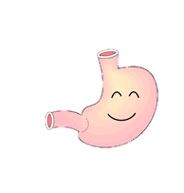  年内の胃がん発生頻度  ほぼゼロ |  | 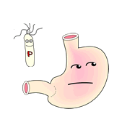  年内の胃がん発生頻度  1000人に1人
正常な胃 | 健康的な胃粘膜 | 胃がん発生リスクが  やや高い | 少し弱った胃粘膜
C群：ﾍﾟﾌﾟｼﾉｹﾞﾝ（＋）、ﾋﾟﾛﾘ菌（＋） |  | D群：ﾍﾟﾌﾟｼﾉｹﾞﾝ（＋）、ﾋﾟﾛﾘ菌（－）
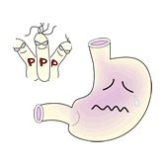  年内の胃がん発生頻度  500人に1人 |  | 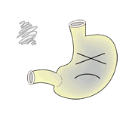  年内の胃がん発生頻度  80人に1人
胃がん発生リスクが  高い | 弱った胃粘膜 | 胃がん発生リスクが  かなり高い | かなり弱った胃粘膜

